As representações femininas na revista O Cruzeiro (1972-1974)
Miriã Noeliza Vieira
Especialista em História, Arte e Cultura – UEPG

Introdução
O presente artigo tem por objetivo analisar as imagens nos anúncios da revista O Cruzeiro, no qual as reflexões estão centradas no período de 1972 -1974, com objetivo de explorar as representações que associam à mulher a beleza e ao seu cotidiano familiar. Nas edições analisadas percebemos imagens que foram incorporadas, evidenciando as continuidades e mudanças que aconteceram no universo feminino da revista O Cruzeiro.
A revista O Cruzeiro privilegiou a vida cotidiana do brasileiro, neste caso a capital Rio de Janeiro, no qual o universo feminino esta inserido. Como enfatiza o Caderno da Comunicação (2002, p.8) “O Cruzeiro lançou tendências visuais e gráficas que ousavam em trazer o tema da presença da mulher na sociedade para um primeiro plano editorial."
No início da sua primeira publicação em 1928 o aspecto idealizado pelos seus editores eram os concursos de contos de novelas com a finalidade de descobrir novos talentos da literatura nacional, no qual eram publicados e ilustrados por grandes artistas. Na década de 1950 a revista passou por uma reformulação editorial, no qual o cunho mais jornalístico teve destaque, como as grandes reportagens e os acontecimentos sociais da época tais como, bailes, festas escolares, eventos esportivos, concurso de beleza, seções femininas, Da mulher para, mulher, Elegância e beleza, Lar, doce lar e o modismo feminino, entre outras. Dessa maneira a revista O Cruzeiro ganhou visibilidade no âmbito nacional, já que ela era a cara do Rio de Janeiro, o que havia de mais moderno estava nas páginas de O Cruzeiro.
Nesse sentido a revista é vista e analisada como um documento histórico passível de múltiplas leituras, como destaca Chartier (1990, p. 123)

Por um lado, a leitura é a prática criadora, actividade produtora de sentidos singulares, de significações de modo nenhum redutíveis às intenções dos autores de textos ou de fazedores de livros: ela é uma “caça furtiva”, no dizer de Michel de Certeau. Por outro lado o leitor é, sempre, pensado pelo autor, pelo comentador e pelo editor como devendo ficar sujeito a um sentido único, a uma compreensão correta, a uma leitura autorizada.

Ou seja, os anúncios eram pensados no seu público alvo, neste caso as mulheres, pois tanto a imagem como o texto eles fazem parte de uma narrativa que tem como objetivo proporcionar ao leitor / consumidor, uma leitura correta a respeito do produto que esta sendo anunciado (SABAT, 2003, p. 151).
Este artigo tem como ponto inicial um breve relato sobre a revista O Cruzeiro, na sequência será abordado os conceitos sobre a Teoria da Representação Social e debate de gênero, que constituem as principais questões teóricas. E por fim em “A Representação da beleza feminina e o cotidiano familiar nas páginas de O Cruzeiro ”são apresentados os resultados obtidos através da análise.

Revista O Cruzeiro
Com a intenção de expandir seu império jornalístico para o Sul do Brasil, o jornalista Assis Chateaubriand tentou sem sucesso comprar o Diário de Notícias de Porto Alegre, contudo não se desestimulou, em ampliar seu patrimônio editorial, partiu para um ideia mais imponente, uma publicação que abrangesse o país inteiro e a América Latina. Com ajuda de seu amigo Getúlio Vargas conseguiu o empréstimo para comprar o titulo da “Empresa Gráfica Cruzeiro S.A..”
Assis Chateaubriand e sua equipe montaram uma estratégia inteligente de divulgação, para apresentar a população brasileira à nova revista:

Foi como se, de repente, começasse a nevar naquela tarde quente de verão carioca, precisamente a 5 de dezembro de 1928. Quando as repartições públicas encerravam o expediente e as lojas se preparavam para fechar as portas, uma chuva de confetes, serpentinas e pedacinhos de papel começou a cair na Avenida Rio Branco, parando o trânsito. (CADERNOS DA COMUNICAÇÃO - SÉRIE MEMÓRIA, vol. 3, 2002, p. 6).

No qual os pedestres liam “Compre amanhã o Cruzeiro, em todas as bancas, a revista contemporânea dos arranha-céus”... “que tudo sabe tudo vê” (CADERNOS DA COMUNICAÇÃO - SÉRIE MEMÓRIA, vol. 3, 2002, p. 6). Esta estratégia venda, deu muito certo e em poucas horas a revista dos “arranhas – céus” já estavam esgotados, como destaca o caderno da comunicação (2002, p. 6):
Um lançamento de popstar... Na capa, o logotipo: o nome Cruzeiro em letras vermelhas sobre um fundo azul com moldura prateada. As estrelas brancas do Cruzeiro do Sul sobrevoavam o desenho de um rosto de mulher de boca e olho pintados, unhas cintilantes, uma melindrosa que, com ar provocante, enviava um beijo para o público. Em quatro cores, impressa em papel cuchê de excelente qualidade.

Reunidas todas estas qualidades, a revista O Cruzeiro, apresentava reportagens de cunho internacional e nacional, totalmente ilustradas, como destaca Peregrino (2011, p.5) “que a fotografia registra, de maneira abrangente, os fenômenos culturais, sociais e políticos dos brasileiros”, justamente o que queria os idealizadores retratar a realidade vivida através das imagens. Nesse sentido O Cruzeiro tornou - se um marco no fotojornalismo brasileiro.

Teoria da Representação Social e debate de gênero
Os conceitos utilizados neste artigo são a Teoria da Representação Social e o debate de gênero, entendemos que tais conceitos possuem uma ponte entre si, no qual a categoria de gênero é relacional, onde se leva em conta as diferenças entre os sexos, considerando as relações de poder, a importância do conhecimento, da subjetividade e do saber concreto (SCOTT, 1995, p. 86). Assim como a Teoria das Representações Sociais não separa o sujeito e o seu saber concreto da sua totalidade, no qual a construção do saber não se desvincula da subjetividade. Como destaca Arruda (2002, p.133):

Estas teorias estão reabilitando o conhecimento concreto, a experiência vivida, e reconhecendo a possibilidade de diversas racionalidades, o que é adequado ás características das multifacetadas sociedades e grupos sociais contemporâneos e ás características da forma de conhecer e lidar com o saber nessas sociedades, que grupos diferentes tem visões diferentes de um mesmo objeto sem que a diferença implique obrigatoriamente desigualdade.

Para Jodelet (JODELET, 1989 apud, SÁ, 1995 p.32) “representações sociais são uma forma de conhecimento socialmente elaborada e partilhada, tendo uma visão prática e concorrendo para a construção de uma realidade comum a um conjunto social (SÁ, 1995, p.32).” neste caso qual a representação da mulher nos anúncios da revista O Cruzeiro e, como tais representações poderiam interferir direta ou indiretamente no papel social da mulher na sociedade, ou seja, “a representação iguala toda imagem a uma ideia e toda a ideia a uma imagem” (MOSCOVISI, 2003, p. 46).

A Representação da beleza feminina e o cotidiano familiar nas páginas de O Cruzeiro
Nossa ênfase será dada aos anúncios em que expõe a mulher no seu cotidiano familiar e a beleza feminina, uma vez que tais representações giram em torno da revista O cruzeiro, já que suas leitoras eram mães, donas de casas, o modelo foi se modificando desde a sua fundação em 1928, até a sua reformulação na década de 1950, mas sua essência continuou sendo a mulher o foco principal, e o grande número de anúncios, uma vez que a imagem falaria muito mais por si, como destaca Sabat (2013, p.153)

que as relações de gênero representados pela mídia são campos de constituição de identidades, de produção e reprodução de representações e, portanto, espaço educativo onde imagens de crianças, adolescentes, mulheres e homens podem ser consumidas, tendo como referencial modelos social, econômico e cultural hegemônicos.

Ou melhor, qual a mulher desejada e realizada nas páginas de O Cruzeiro. Embora o discurso da mulher moderna e elegante estivesse fortemente vinculado na revista, o significado da modernidade e da elegância estava associado ao consumo, e ao bem estar da família. Ou seja, o assunto sobre a questão feminina ficava restrito ao mundo privado e o dia-a-dia da mulher, como moda, saúde, beleza, culinária, casamento, maternidade, educação, novelas e romances, decoração. Assuntos estes tratados como um instrumento de educação das mulheres, como o principal objetivo de educá-las para seus papeis de mãe, esposa e dona de casa (MENDES, 2012, p.141).
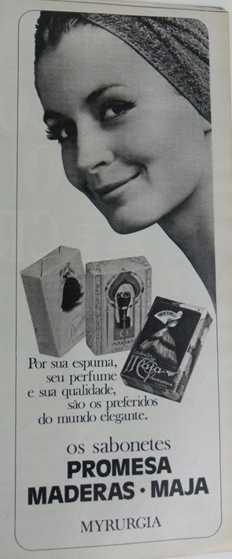
Assim no anúncio do sabonete promessa (figura1), demonstra o ideal de beleza e elegância feminina, apontando as características do sabonete, com uma boa espuma, um perfume e uma qualidade que são as preferidas do mundo elegante, ou seja, se a mulher desejasse ter essas qualidades deveria utilizar o sabonete promessa.
O rosto da mulher encontra- se destaque, para realçar as qualidades do sabonete anunciadas logo abaixo no qual as próprias embalagens confirmam a elegância da mulher moderna. É interessante pensar no que Sabat chamou de propaganda de consumo, ou melhor, a imagem sobre o domínio lingüístico. No qual a imagem e o texto estão “vendendo” a beleza da pele através do sabonete preferido do mundo elegante. Nesse sentido o sabonete tornou-se um objeto consumo e desejo para a mulher.
Figura 1: Promessas Maderas – Maja.
Fonte: Revista O Cruzeiro, 11 de outubro de 1972, nº. 41, 35.

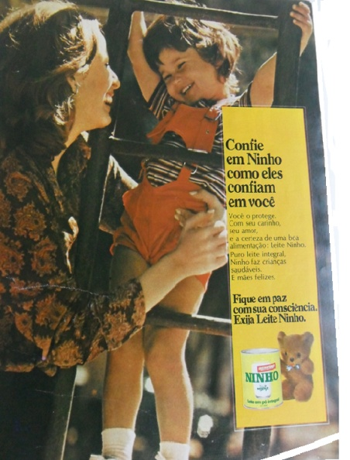
No anúncio do Leite Ninho, (figura 2), temos a imagem da mãe com seu filho sorridente em seus braços, proposta feita pela a revista O Cruzeiro na década de 1970. A imagem remete a felicidade da mãe de ter seu filho em seus braços e do filho pela confiança que ele tem em sua mãe. Ou seja,

A representação de um dado cenário como espaço doméstico, local de trabalho, espaço público ou privado fornece pista sobre o que seria uma percepção ideal de cada um desses ambientes do ponto de vista dos produtos anunciados. (GASTALDO, 2005, p. 68).
Figura 2: Confiança no Leite Ninho.
Fonte: Revista O Cruzeiro, 24 de janeiro de 1973, n^{o.} 4, p. 51.

O texto ao lado da imagem nos indica que assim como a mãe protege, seu filho como todo amor e carinho, a certeza de uma boa alimentação esta no Leite Ninho. Ao consumir tal alimento do puro leite integral, a criança seria mais saudável e a mãe mais feliz. Porém com uma ressalva para as mães “fiquem em paz com a consciência exija Leite Ninho. Os produtos expostos na revista O Cruzeiro estimulavam ao consumo a comprar e criavam hábitos e identidade das suas leitoras.
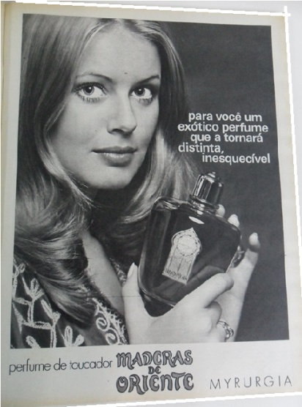
A seguir temos o anúncio do perfume Maderas de Oriente (figura 3), que indica como a mulher poderia ser inesquecível por onde passasse, apenas com um perfume, cuja fragrância a tornaria exótica e distinta entre as mulheres, e porque não entre o os homens/maridos/namorados?
No anúncio temos uma bela moça segurando o perfume em suas mãos, no qual a sua fisionomia mostra-se delicada, ingênua, mas segura de si com o
perfume Maderas do Oriente.
Figura 3: Maderas de Oriente.
Fonte: Revista O Cruzeiro, 01 de novembro de 1972, nº. 40, p. 25.

Desse modo, a construção da imagem passa a ser constituída de uma prática comum entre as mulheres, o ato de passar um perfume, mas não qualquer perfume de toucador, onde as mulheres refletiam sua beleza e sensualidade.
Na imagem a seguir (figura 4), vemos o contraste do papel da mulher agora não destaca o sensual da mulher, mas o papel de mãe. Dessa a forma a representação do papel, esposa, de mãe é reproduzida de uma forma descontraída ao falar / vender das qualidades da nova Belina. A família encontra- se reunida e feliz, já que eles possuem a Belina o carro do ano e com grandes qualidades. O texto em forma de pensamento destaca as qualidades de se comprar uma
Figura 4: Sua Família e Belina.
Fonte: Revista O Cruzeiro, 23 de agosto de 1972, n ^{o.} 34, p.47.
para o homem com o espaço que o carro proporciona é a melhor opção , já que sua mulher adora carregar várias coisas, e a mulher destacando que só com a Belina mesmo, já que seus marido gosta de carregar seus amigos ao clube, destacamos que ambos os filhos são homens, e um dos filhos ao lado de seus pai confirmar o dizer é mesmo. Ao lermos pensamos que ele esta concordando quanto com seu pai, como com a sua mãe, mas com a leitura atenta percebemos que ele concorda com seu pai, ou seja, sua mãe carrega muita coisa. Nesse sentido Sabat (2009, p. 150) nos diz que “a construção das imagens que valorizam determinado tipo de comportamento, de estilo de vida ou de pessoa, é uma forma de regulação social que reproduz padrões mais comumente aceitos pela sociedade”, neste caso a propaganda trabalha com o ideal de família, associado a um modelo de comportamento e de valores, e evidenciando o papel social de cada um na sociedade, além disso, o texto informativo sobre a descrição e qualidade de ser ter uma Belina, trabalha com a família, enfocando para a segurança, sendo um anjo da guarda da família.
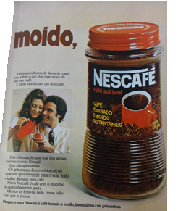

Figura 5: Novo Nescafé.
Fonte: Revista O Cruzeiro, 23 de maio de 1973 p. 60-61.

No anúncio do novo Nescafé, temos destaque para o papel de dona de casa da mulher, já que a empresa entrevistou várias delas para saberem como o que elas esperavam de um bom café, e como elas preparavam seus cafés, das dicas que elas passaram nasceu o novo Nescafé, com grãos torrados e moídos feito para ser feito no bule. A imagem reflete a satisfação tanto da mulher quanto do marido ao ser servido, mas principalmente em estar servindo algo de qualidade para ele, pois o novo Nescafé era simples de preparar. Desta forma a imagem da mulher foi associada ao ambiente privado, no qual elas teriam competência e habilidade para opinarem sobre algum produto ou marca.

Considerações Finais
Enfim procuramos trabalhar neste artigo alguns anúncios que estiveram presentes na revista O Cruzeiro (1972/74). O Cruzeiro foi uma revista destinada ao público feminino e nosso objeto constitui em observar como a mulher era representada e pensada naquele momento na sociedade, ou melhor, como ela era vista e pensado pelos “publicitários ou pelos anunciantes. Porém podemos perceber nas entre linha o pensamento social da época, já que a mulher ao mesmo tempo nos anúncios é retratada como ingênua, bela, sensual, ela é mãe , do lar, esposa, qualidades estas, que todas as mulheres deveriam seguir, mas evidenciando para as mulheres os benefícios e qualidades e utilidades de seus produtos no seu cotidiano familiar e doméstico, e íntimo.
Portanto tentamos analisar a imagem do cotidiano familiar, e da beleza, destacando as representações femininas vinculadas nos anúncios da revista O Cruzeiro.

Referências Bibliográficas

ARRUDA, Angela. Teoria das Representações Sociais e Teorias de Gênero. Caderno de Pesquisa, nº. 117, p. 127-147, novembro de 2002.

GASTALDO, Édison. A representação do espaço doméstico e papéis de gênero na publicidade. In: FUNCK, Susana Bornéo; WIDHOLZER, Nara (orgs). Gênero em discurso da Mídia. Florianópolis - SC: Editora Mulheres, 2005.

MENDES, Lilian Marta Grisolio. Questões de gênero no mundo capitalista: A mulher desejada nas páginas da revista O Cruzeiro. Revista EDUC Amazônia – Educação, Sociedade e Meio Ambiente, ano 5, vol. 8, 2012, 1, jan-jun, p. 136-149.

MOSCOVISI, Serge. Representações sociais: investigações em psicologia social. Petrópolis - RJ: Vozes, 2003, p. 29-109.
SABAT, Ruth. Gênero e Sexualidade para consumo. In: LOURO, Guacira Lopes; FELIPE, Jane; GOELLNER, Silvana Vilodre, (orgs). Corpo, Gênero e Sexualidade. 9. ed. Petrópolis - RJ: Vozes, 2013, p. 149-159.

SCOTT, Joan. Gênero: uma categoria útil de análise histórica. Educação e Realidade, vol. 20 (2), jul/dez de 1995, p. 71-99.

PEREGRINO, Nadja Fonseca. A revista O Cruzeiro: A revolução da fotorreportagem. Autorização para uso de obras. Atribuição – não comercial. Disponível em:
<http://www.ateliedaimagem.com.br/mostraTitulo.php?biblioteca_id=48>. Acesso em: 10. Jun. 2013.

SÁ, Celso Pereira. Representações Sociais: o conceito e o estado atual da teoria. In: SPINK, Mary Jane P. O conhecimento no cotidiano: as representações sociais na perspectiva da psicologia social. São Paulo: Brasiliense, 1995.p.19-45.

Secretaria Especial de Comunicação Social. O Cruzeiro: A maior e melhor revista da América Latina. Rio de Janeiro- RJ, Cadernos da Comunicação- Série Memória, vol. 3, 2002. Disponível em: <http://www0.rio.rj.gov.br/arquivo/publicacoes-cadernos-sub-memoria.html>. Acesso em: 10 jun. 2013.

_________. Mulheres em Revista - O Jornalismo Feminino no Brasil. Rio de Janeiro- RJ, Cadernos da Comunicação- Série Memória, vol. 4, 2002. Disponível em: <http://www0.rio.rj.gov.br/arquivo/publicacoes-cadernos-sub-memoria.html>. Acesso em: 10 jun. 2013.

Sobre quem foi Assis Chateaubriand, ver em: <http://fac.correioweb.com.br/home/conteudo.php?049088f24ea5dd380954b3226a74c0a0=ODI=>

